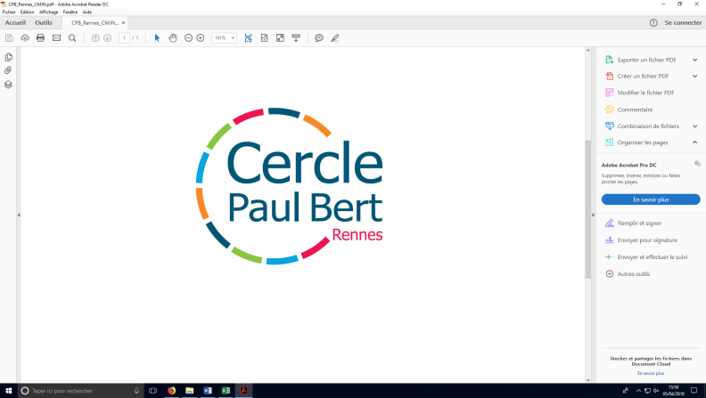

🞎 Adhésion réglée

🞎 Usager

🞎 Tranche : ….

**L’enfant**

Nom : Prénom :

Genre : 🞏 M 🞏 F Date de naissance : ……/ ……/…… Lieu de naissance

Situation de handicap : votre enfant est-il bénéficiaire de l’AEEH ou d’un PAI lié au handicap ? 🞎 Oui 🞎 Non

Adresse :

Code postal : …………………… Ville :

Ecole fréquentée : Classe :

Autres activités au Cercle Paul Bert : Quotient familial :

Régime : 🞏 CAF  🞏 MSA  🞏 AUTRES **Numéro d’allocataire** auquel est rattaché l’enfant :

Nom de l’allocataire si différent de l’enfant :

**Les responsables légaux**

|  |  |
| --- | --- |
| **🞏 père 🞏 mère 🞏 autre : ……………………………….**  M. / Mme :  Adresse (si différente de celle de l’enfant) :    🕿 (dom.): 🕿 (pro.) :  🕿 (portable) :  Email :  **🞏 père 🞏 mère 🞏 autre : ……………………………….**  M. / Mme :  Adresse (si différente de celle de l’enfant) :    🕿 (dom.): 🕿 (pro.) :  🕿 (portable) :  Email : | **Personne à contacter en cas d’URGENCE :**  Nom :  Prénom :  🕿 :  Lien de parenté : |

□ **J’autorise** le directeur de l’Accueil de Loisirs à prendre toutes les dispositions nécessaires en cas d’urgence.

En cas d’accident grave, l’équipe d’animation a pour consigne de prévenir immédiatement les pompiers et d’avertir les parents ou les personnes indiquées. En cas d’accident bénin, les parents ou les personnes indiquées sont consultées pour prendre les décisions utiles au bien-être de l’enfant.

|  |  |  |  |  |  |
| --- | --- | --- | --- | --- | --- |
| **Cadre réservé à l’équipe** | | | | | |
| **ALSH** | **ACC SCOL** | **STAGE 8/10** | **STAGE 11/15** | **ACC INFORMEL** | **LVJ** |
| 🞏 Mercredi après-midi | 🞏 Mardi | **Vacances** | **Vacances** | 🞏 Mardi/Vendredi | 🞎 Vacances |
| 🞏 Pédibus | 🞏 Jeudi | 🞎 Automne | 🞎 Automne | 🞏 Mercredi/Samedi | 🞎 Vacances |
| **Vacances** | 🞏 Pédibus | 🞏 Hiver | 🞏 Hiver | 🞎 Vacances |  |
| 🞎 Automne 🞏 Hiver |  | 🞎 Printemps | 🞎 Printemps |  |  |
| 🞎 Printemps 🞏 Eté |  | 🞏 Eté | 🞏 Eté |  |  |
| Autre (s) Activité (s) le mercredi :…………………………………………………………… | | | | | |

1

**Accueil de loisirs 5-12 ans - Mercredi**

|  |
| --- |
| **Le mercredi** (horaires d’ouverture : 12h15 – 18h45)  **🞏 Pédibus** école primaire -> CPB Rapatel le mercredi midi  J’autorise mon enfant 🞏 à arriver seul à ……. h……. 🞏 à partir seul à ……. h…….  Je n’autorise pas mon enfant 🞏 à arriver seul / 🞏 à partir seul et je le prends en charge à la sortie |

**Activités du mercredi**

|  |
| --- |
| Le mercredi, mon enfant pratique la/les activité(s) suivante(s) :  Activité : Lieu : ……………………… Horaires : ………………………  Activité : Lieu : ……………………… Horaires : ………………………  🞏 J’autorise mon enfant à participer aux passerelles vers ses activités |

**Accueil de loisirs 5-12 ans – Vacances Scolaires**

|  |
| --- |
| **Les vacances** (horaires d’ouverture : 8h30 – 18h45)  J’autorise mon enfant 🞏 à arriver seul à ……. h……. 🞏 à partir seul à ……. h…….  **Je n’autorise** pas mon enfant 🞏 à arriver seul / 🞏 à partir seul et je le prends en charge à la sortie |

**Stage Multiactivités 8-10 ans**

|  |
| --- |
| **Stage** de 10h à 17h – (possibilité d’un accueil à partir de 8h30 et jusqu’à 18h45)  J’autorise mon enfant 🞏 à arriver seul à ……. h……. 🞏 à partir seul à ……. h…….  **Je n’autorise** pas mon enfant 🞏 à arriver seul / 🞏 à partir seul et je le prends en charge à la sortie |

**Activités Jeunesse 11-17 ans**

|  |
| --- |
| **Accueil Informel** : **Stage Multiactivités**  **Dispositif LVJ 11/17 ans**  🞏 Mardi/Vendredi 17h-19h **11/15 ans :**  🞏 Mercredi 14h-19h 🞏 Tous les jours du stage 🞎 Sorties et séjour selon le 🞏 Samedi 14h-18h 9h30-17h30 programme  🞏 Vacances selon le programme  **Vacances** : **Vacances** :  🞎 Automne 🞏 Noël 🞎 Automne 🞏 Hiver 🞎 Printemps  🞏 Hiver 🞎 Printemps  ***Voir dernière page : informations transfert de garde\**** |

**Accompagnement à la scolarité 6-14 ans**

|  |
| --- |
| 🞎 **Mardi** / 🞎 **Jeudi** /🞎 **Vendredi** (horaires d’ouverture : 16h15 – 18h45)  **🞏 Pédibus** école primaire -> CPB Rapatel après l’école  Le mardi, j’autorise mon enfant 🞏 à arriver seul à ……. h……. 🞏 à partir seul à ……. h…….  Le jeudi, j’autorise mon enfant 🞏 à arriver seul à ……. h……. 🞏 à partir seul à ……. h…….  Le vendredi, j’autorise mon enfant 🞏 à arriver seul à ……. h……. 🞏 à partir seul à ……. h…….  **Je n’autorise pas** mon enfant 🞏 à arriver seul / 🞏 à partir seul et je le prends en charge |

**Je soussigné·e ……………………………………. déclare avoir pris connaissance de ce règlement et certifie être informé·e que la signature de ce document m’engage à prévenir l’Accueil de Loisirs du Cercle Paul Bert en cas d’absence de mon enfant ou d’un départ anticipé. Je déclare que mon enfant ne sera plus sous la responsabilité de l’accueil de loisirs à partir de l’heure indiquée.**

**Fait à ……………………………. le …………………………..**

**Signature précédée de la mention « bon pour accord »**

2

**Modalités de prise en charge**

|  |
| --- |
| Si les tuteurs ne peuvent se déplacer ou en cas d’urgence, j’autorise les personnes ci-dessous à prendre en charge mon enfant :  Nom – prénom : ……………………………………… Téléphone : …………………………………  Nom – prénom : ……………………………………… Téléphone : …………………………………  Nom – prénom : ……………………………………… Téléphone : …………………………………  En cas d’exception à cette autorisation légale, je m’engage à donner par écrit les nouvelles modalités de prise en charge. |

**Autorisations droit à l’image**

Autorise, sans réserve ni restriction aucune, l'association Cercle Paul Bert, Amicale laïque de Rennes affiliée à la Ligue Française de l’Enseignement et de l’Education Permanente, N° SIRET : 777 746 702 000 11, APE : 9312Z, Licences 1-2-3 en cours de renouvellement, dont le siège social est situé au 30 bis Rue de Paris, BP 60401, 35704 Rennes cedex 7, à reproduire et à diffuser toutes images de mon enfant photographiées et/ou filmées pour une communication au public sur tous supports, y compris par voie d’édition de produits multimédias, soit directement, soit par l'intermédiaire de tous tiers ou organismes autorisés.

En conséquence, je cède à l'association Cercle Paul Bert, tous droits d’adaptation, de représentation et de reproduction se rapportant à l’utilisation de son image, de sa voix et de son nom, de façon dissociée ou non, dans le cadre de la réalisation de photographies et/ou de vidéos destinées à être diffusées dans un cadre non commercial, des prises de vue photographiques ou des enregistrements audiovisuels sur lesquels mon enfant pourrait apparaître.

Je reconnais donner à l'association la présente autorisation et accorder la cession des droits ci-dessus exposés, à titre gracieux.

N’autorise pas à reproduire ou diffuser toutes images de mon enfant.

**Assurance responsabilité civile de l’enfant**

**Je soussigné(e) reconnais avoir intérêt à souscrire un contrat d’assurance responsabilité civile individuelle pour mon enfant.**

**Prestations familiales (à remplir obligatoirement)**

Merci de joindre un justificatif récent de la CAF (ou MSA) indiquant vote quotient familial et vos aides vacances (séjours) ou d’autoriser la secrétaire à accéder à votre dossier CAF, grâce à un accès sécurisé professionnel et restreint (nom, prénom, composition de la famille, quotient familial, droits VACAF).

En cas de non justificatif ou d’autorisation, nous serons dans l’obligation d’appliquer la tarification la plus élevée.  
Document transmis : 🞏 Oui 🞏 Non

Nous autorisez-vous l’accès aux services de la CAF (pour obtenir votre Quotient familial et ou vos droits vacances) ? 🞏 Oui 🞏 Non

**Fait à ……………………………. Le ………………………….**

**Signature : « bon pour accord »**

**Autorisation parentale**

**Je soussigné(e), ……………………………………………. en tant que 🞏 mère, 🞏 père, 🞏 tuteur légal, déclare exacts les renseignements portés sur cette fiche et m'engage à les réactualiser si nécessaire.**

**Fait à ……………………………. Le ………………………….**

**Signature :**

3

**\*Transfert de garde**

Le service jeunesse vous informe de son fonctionnement concernant le transfert de garde de ces différentes formules d’accueils. L’organisateur d’un accueil de loisirs est en effet responsable des jeunes sur les temps et les lieux d’accueil et se doit par conséquence d’informer le représentant légal sur les modalités de prise en charge.

* Accueil informel (Local Jean Monnet) :

L’accueil étant destiné au 11-17 ans le fonctionnement est basé sur l’autonomie. Les jeunes doivent noter leurs horaires de présence sur un registre. L’organisateur est donc responsable sur les horaires d’ouverture et uniquement lorsque les jeunes sont présents dans les locaux :

Périodes scolaires : mardi et vendredi de 17h à 19h – mercredi et samedi de 14h à 18h30

Vacances scolaires : du lundi au vendredi de 14h à 18h (sauf les jours de sorties)

* Stages multi activités :

L’accueil est organisé de 9h30 à 17h30 tous les jours du stage. L’organisateur est donc responsable des jeunes sur ces temps d’accueil. Lorsqu’une soirée est proposée, les jeunes sont sous la responsabilité de l’organisateur de 9h30 jusqu’à la fin de la soirée 22h30 (Les familles sont bien évidement informé de l’organisation de ces soirées). A la fin de l’accueil les jeunes sont libres de rentrer chez eux en toute autonomie.

* Sorties ponctuelles et séjours :

Des sorties à la journée ou à la demie journée et des séjours sont ponctuellement organisés. Les jeunes sont sous la responsabilité de l’organisateur pendant la durée de la sortie ou du séjour. Les horaires de début et de fin ainsi que les lieux de prise en charge des jeunes, sont indiqués sur le programme d’activités et/ou sur les autorisations parentales. Les jeunes sont libres de rentrer chez eux en toute autonomie.

Le Cercle Paul Bert vous remercie de prendre en compte ces informations concernant le transfert de garde lié à nos actions jeunesse.

**Christine Le Gall - Animatrice du secteur jeunesse - Cercle Paul Bert Rapatel-Poterie**

**Informations complémentaires**

|  |
| --- |
| ………………………………………………………………………………………………………………………………………………………………………..  ………………………………………………………………………………………………………………………………………………………………………..  ………………………………………………………………………………………………………………………………………………………………………..  ……………………………………………………………………………………………………………………………………………………………………….. |

Cercle Paul Bert Rapatel-Poterie – 3 rue Rapatel 35200 Rennes – 0299323340 rapatel@cerclepaulbert.asso.fr

Responsable du secteur **Enfance** : **Claude Le Quellénec** – [anim.rapatel@cerclepaulbert.asso.fr](mailto:anim.rapatel@cerclepaulbert.asso.fr)

Animatrice du secteur Enfance : **Lucile Pitois** - [anim1.rapatel@cerclepaulbert.asso.fr](mailto:anim1.rapatel@cerclepaulbert.asso.fr)

Responsable des **stages 8/10 ans** : **Madenn Garçon** – [badminton.rennes@cerclepaulbert.asso.fr](mailto:badminton.rennes@cerclepaulbert.asso.fr)

Animateur du secteur Jeunesse : **Christine Le Gall** - [jeunesse.rapatel@cerclepaulbert.asso.fr](mailto:jeunesse.rapatel@cerclepaulbert.asso.fr)

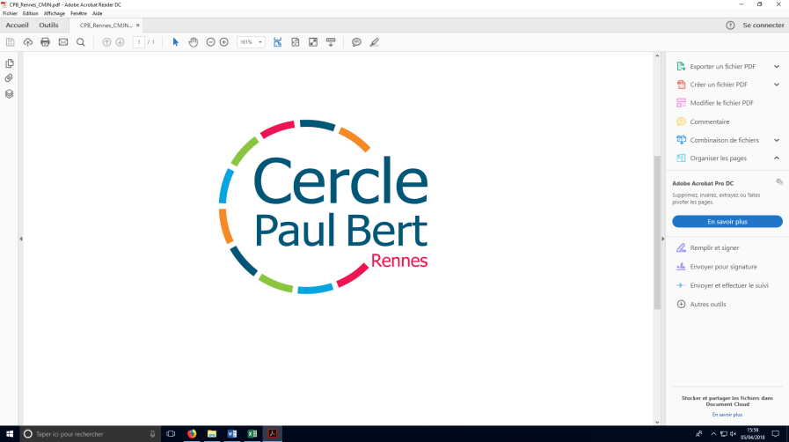

4

